Analyse der Figuren

Hüseyin (Jens, Josefine)
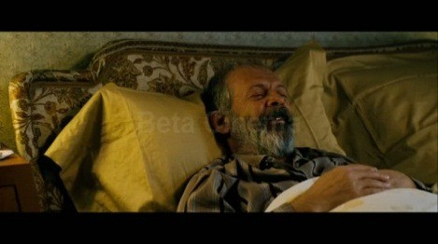 | Aussehen? Charakter? Handlung? Problem? Wunsch? Beziehung?
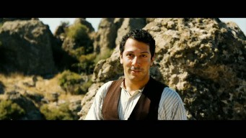 | Eventuelle Unterschiede zu älterer Person?

Fatma (Jens, Josefine)
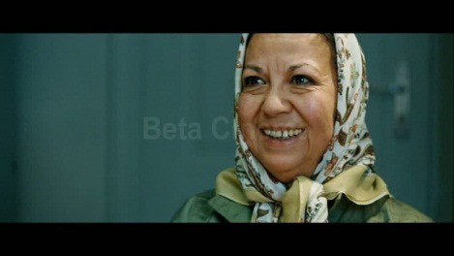 | Aussehen? Charakter? Handlung? Problem? Wunsch? Beziehung?
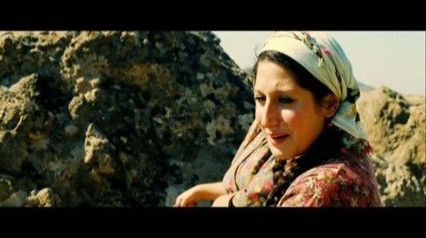 | Eventuelle Unterschiede zu älteren Person?

Veli (Jens, Josefine)

 | Aussehen? Charakter? Handlung? Problem? Wunsch? Beziehung?
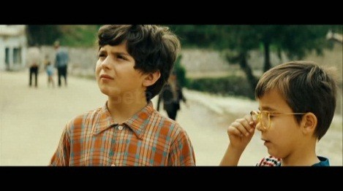 | Eventuelle Unterschiede zu älteren Person?

Mohammed (Nanna, Anja, Lærke)

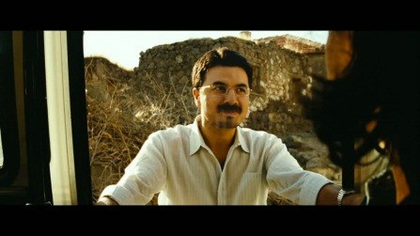 | Aussehen? Charakter? Handlung? Problem? Wunsch? Beziehung?
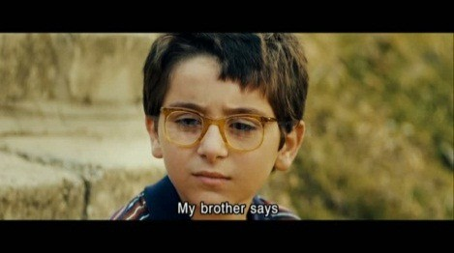 | Eventuelle Unterschiede zu älteren Person?

Arbeitsblatt AB 10 - 4

Leyla (Nanna, Anja, Lærke)

 | Aussehen? Charakter? Handlung? Problem? Wunsch? Beziehung?
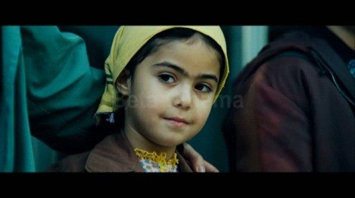 | Eventuelle Unterschiede zu älteren Person?

Ali & Gabi (springer vi over)
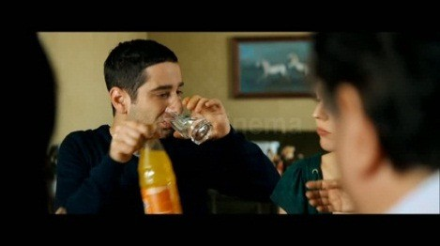 | Aussehen? Charakter? Handlung? Problem? Wunsch? Beziehung?
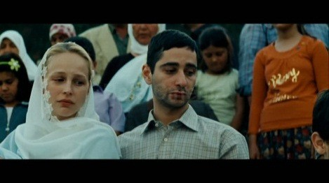 | Aussehen? Charakter? Handlung? Problem? Wunsch? Beziehung?

Arbeitsblatt AB 10 - 5

Canan & David (Nanna, Anja, Lærke)

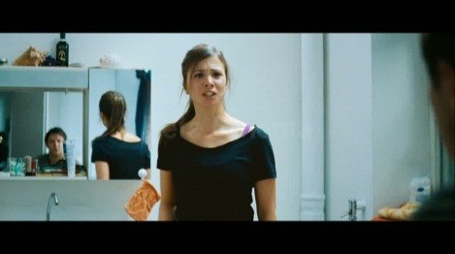 | Aussehen? Charakter? Handlung? Problem? Wunsch? Beziehung?
 | Aussehen? Charakter? Handlung? Problem? Wunsch? Beziehung?

Cenk (Jens, Josefine)
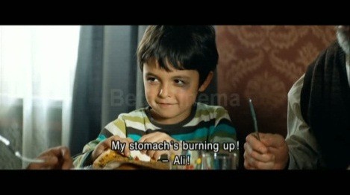 | Aussehen? Charakter? Handlung? Problem? Wunsch? Beziehung?

Arbeitsblatt AB 11

Wortschatzhilfe

ist offen, tolerant ist dünn  ist dick  ist ängstlich ist frech  ist mutig  ist schwanger ist neugierig ist arbeitslos ist fröhlich  ist melancholisch  … | hat graue Haare trägt eine Brille trägt ein Kopftuch trägt kein Kopftuch hat schwarze Haare hat blonde Haare  …  …  …
träumt viel raucht heimlich  will Müllfrau werden spricht gut Deutsch spricht wenig Deutsch spricht gut Türkisch spricht wenig Türkisch mag kein türkisches Essen hat Angst vor Krankheiten  hat einen englischen Freund  will seine Familiengeschichte hören  weiß nicht, ob er türkisch oder deutsch ist weiß nicht, wie man Weihnachten feiert… hat Angst vor dem Jesuskreuz  ist eher deutsch als türkisch  ist eher türkisch als deutsch | möchte keinen deutschen Pass freut sich über den deutschen Pass hat Probleme mit seinem Bruder lässt sich von seiner Frau scheiden hat ein Haus in der Türkei gekauft hat Sehnsucht nach der Türkei  will bei ihren Kindern bleiben hat Angst Deutsch zu lernen freut sich über die Großfamilie  hat Probleme mit seinen Klassenkameraden sehnt sich nach seiner Familie  versteht seine Kinder nicht mehr…  …  …  Fragen, die Ihnen helfen können:  - Wie sieht die Person aus?  - Wie würden Sie die Person charakterisieren?  - Macht sie etwas Besonderes während des Films?  - Hat sie vielleicht ein Problem?  - Was mag sie, was ist ihr Wunsch?  - Ist sie sympathisch oder nicht?  - In welcher Beziehung steht die Person zu anderen Familienmitgliedern?  - Gibt es einen Unterschied zwischen der Person als junger Mensch und als erwachsener Mensch?

- Fragen zum FIlmverständnis

Aufgabe 1: Was erfahren Sie im Film über die Türkei?

Aufgabe 2: Wie ist das Verhältnis zwischen Mann und Frau in der Türkei in den 1960er Jahren?

Aufgabe 3: Wovon leben die Menschen auf dem Land in der Türkei? Was ist ihre Arbeit?

Aufgabe 4: Was ist die Arbeit der Gastarbeiter in Deutschland?

Aufgabe 5: Wie erleben die Kinder den Umzug nach Deutschland? Freuen sie sich?

Aufgabe 6: Wie wird die muslimische und wie wird die christliche Religion dargestellt?

Aufgabe 7: Freut sich Hüseyin, der Vater, über die Integration seiner Kinder in Deutschland?

Aufgabe 8: Wie werden die Deutschen im Film dargestellt (Kinder und Erwachsene)?

Aufgabe 9: Beobachten Sie: Für wen ist welches Land Heimat? Woran bemerken Sie es?

- Themen

Effekt Welche Themen werden im Film angesprochen?

